Практикум «Решение задач»
Задача 1
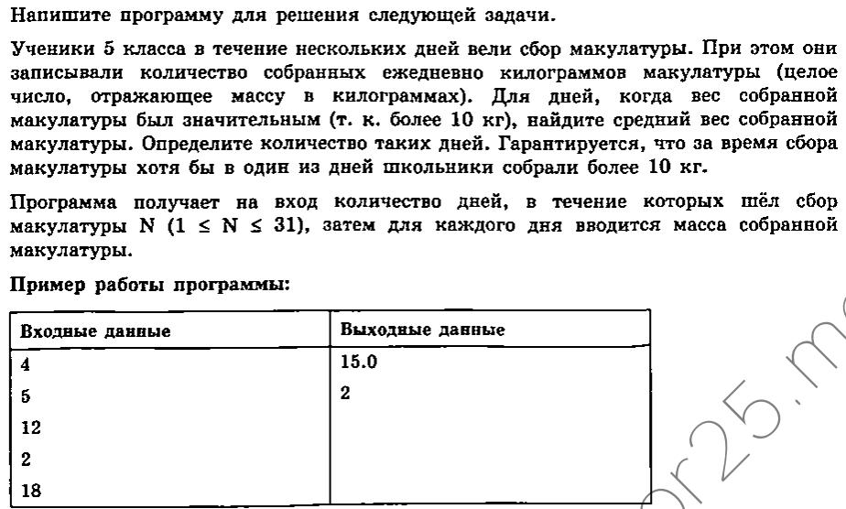
Задача 2
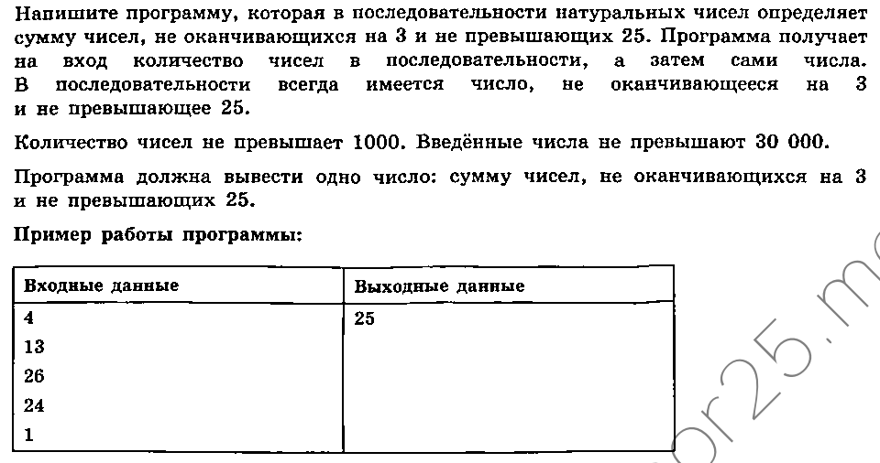

Задача 3
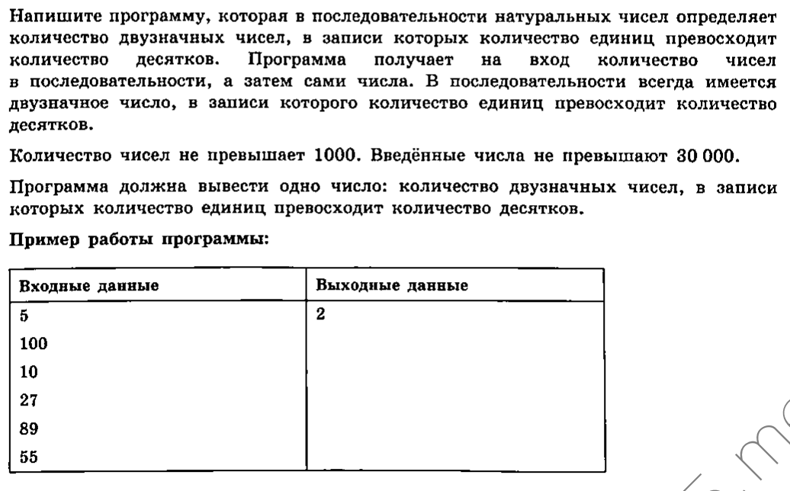
Методы для работы со списками:
a.append(x) – добавляет элемент x конец списка a
a.pop() – удаляет последний элемент в списке a
a.reverse() – разворачивает список
a.extend(b) – добавляет к списку a элементы списка b
a.remove(x) – удаляет первый элемент со значением x
a.count(x) - Возвращает количество элементов со значением x
Функции для работы со списками:
min(a) – возвращает минимальный элемент
max(a) - возвращает максимальный элемент
sum(a) - возвращает сумму элементов
len(a) – возвращает кол-во элементов

